视频P48：https://www.bilibili.com/video/BV16u411C7U9?p=48

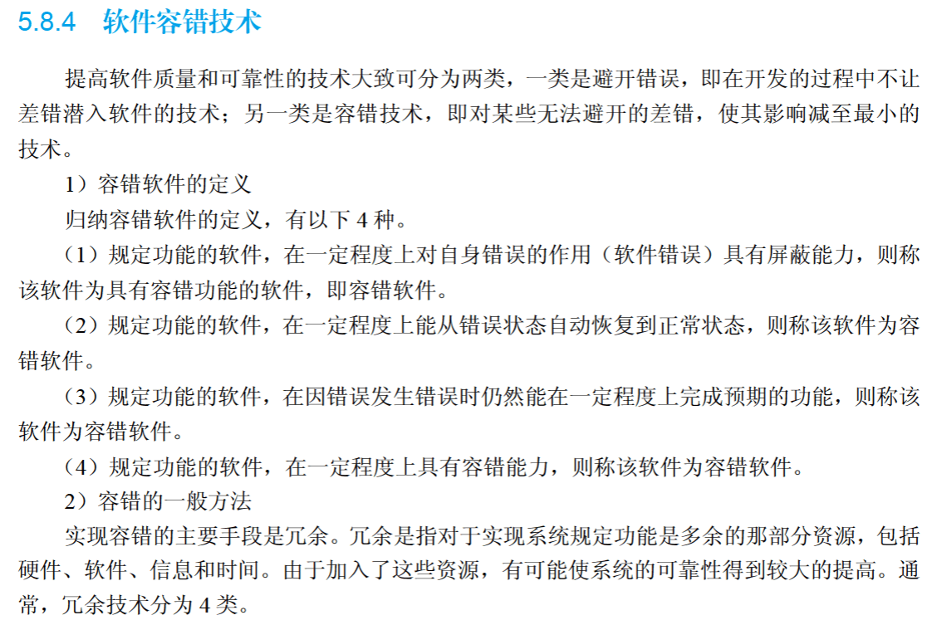
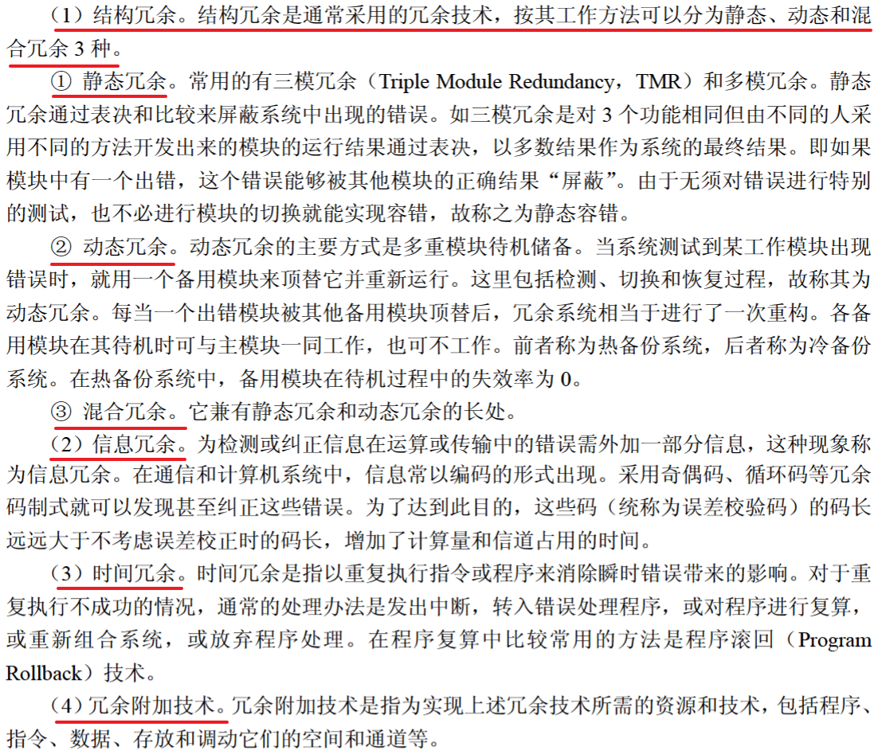
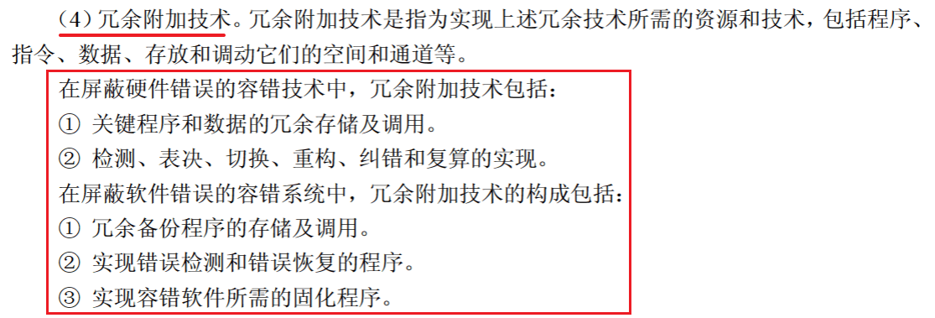

软件容错技术
冗余技术通常分为4类，其中 （29） 按照工作方法可以分为静态、动态和混合冗余。（2010年下半年）
（29） A. 时间冗余 B. 信息冗余
C. 结构冗余 D. 冗余附件技术

在屏蔽软件错误的容错系统中，冗佘附加技术的构成不包括 （32） 。（2012年下半年）
（32） A. 关键程序和数据的冗余存储及调用 B. 冗余备份程序的存储及调用
C. 实现错误检测和错误恢复的程序 D. 实现容错软件所需的固化程序

在屏蔽软件错误的容错系统中，冗余附加技术的构成不包括 （31） 。（2014年上半年）
（31） A. 关键程序和数据的冗余存储及调用 B. 冗余备份程序的存储及调用
C. 实现错误检测和错误恢复的程序 D. 实现容错软件所需的固化程序

